PRESSMEDDELANDE
Att: Nyhetschefen 2014-10-30

Inets CS:GO-lag BMG är segervissa när de försvarar titeln i Frankrike
”ESWC årets viktigaste turnering att vinna”
Inets CS:GO-lag BMG återvänder nu till Frankrike för att försvara sin segertitel från förra årets ESWC, Electronic Sports World Cup, och de är tunga favoriter att ta hem turneringen. När de kommer hem väntar utmaningar i CS:GO shoot outs mot kunderna i Inets butiker.
– Alla i laget är sjukt motiverade och har tränat non stop under 11 dagars boot camp. De har vunnit alla turneringar hittills så allt talar för att de kommer att vinna nu också vilket vi självklart hoppas på, säger Johan Wahlberg, marknadschef för Inet.
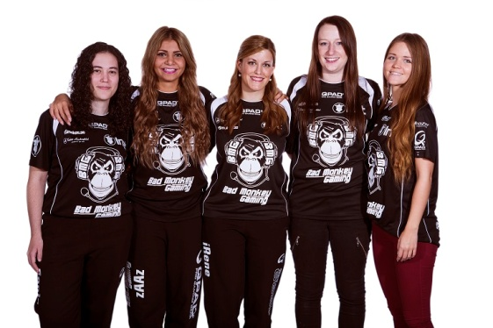
Nu är det äntligen dags för turneringen som Inets CS:GO-lag BMG sett fram emot under hela året. Efter att ha vunnit både Copenhagen Games i våras och Gamegune i Bilbao i somras har siktet varit på att åter ta hem ESWC, Electronic Sports World Cup, efter förra årets stora seger.
– Vi känner oss säkra på vårt spel och att vi har en högre nivå än de flesta andra lagen, så vi tror på seger i turneringen. Vi lägger ner mycket tid på att spela ihop och fokuserar på speltid, struktur och kommunikation vilket är nödvändigt för att växa som lag, säger lagkapten Julia ”juliano” Kiran.
Inet sponsrar BMG CS:GO Ladies som nu i helgen försvarar förra årets vinst i ESWC.
Under boot camp-lägret i Stockholm besökte Inet laget för att hjälpa och peppa. Det var ett hungrigt team som tränade högst målmedvetet.
– De vill in och tävla mer i turneringarna som vänder sig till killar, både för att bli bättre men också för att visa att tjejlagen kan vara minst lika bra som killagen, säger Johan Wahlberg.
– Vi lever med spelandet och har beslutat oss för att börja träna med siktet på att kvalificera oss till ännu större turneringar. Våra sponsorer vill att vi ska klättra till toppen och vi jobbar hårt för att kunna göra det, säger Julia Kiran.
Efter ESWC-turneringen kommer två i laguppställningen, Julia Kiran (juliano) och Zainab Turkie (zAAz), till Inets butiker och utmanar alla som vågar i CS:GO shoot outs.
– Det är verkligen jättekul varje gång de kommer och spelar mot kunderna. Alla uppskattar det enormt, tjejerna får träffa sina fans och vi vanliga gamers får spela mot riktiga proffs, säger Johan Wahlberg.
BMG CS:GO Ladies: Julia Kiran (juliano), Zainab Turkie (zAAz), Therese Petersson (lillsan), Irene Sanchez (iRene) och Sonia Garcia (Sonia)
ESWC spelas 29 okt till 2 nov i Paris.
http://www.eswc.com/
För ytterligare information
Johan Wahlberg, marknadschef Inet, 0739-88 27 29, johan.wahlberg@inet.se
Björn Wik, BMG, 0704-61 66 82, bjorn.wik@badmonkeygaming.com
Magnus Sjöbäck, pressansvarig Inet, 0704-45 15 99, magnus.sjoback@inet.se

